ADMINISTRAÇÃO DE EMPRESAS
COMPORTAMENTO ORGANIZACIONAL

NIDIO MASCARENHAS

PRAZER E DESPRAZER NO AMBIENTE DE TRABALHO

JUAZEIRO DO NORTE
2014
NIDIO MASCARENHAS

PRAZER E DESPRAZER NO AMBIENTE DE TRABALHO

JUAZEIRO DO NORTE
2014
SUMÁRIO

1. INTRODUÇÃO 3
2. REFERÊNCIAL TEÓRICO 4
2.1. As pessoas e as Organizações 4
2.1.1. Características Individuais 5
2.1.2. A importância das diferenças individuais 6
2.2. Prazer no Ambiente de trabalho 6
2.3. Desprazer no ambiente de trabalho 7
3. CONCLUSÃOS 9
4. REFERÊNCIAS 12

1. INTRODUÇÃO

Nos dias de hoje, os indivíduos que estão em contato com empresas, empresários e seus subordinados, estão cada vez mais discordando uns dos outros com relação a coisas diversas, pois se sabe que são diferentes e por isso precisam encontrar um equilíbrio entre a razão e emoção para conviver dia-a-dia com todos os outros envolvidos na organização.
Antes de qualquer coisa é preciso entender a interação entre individuo e organização para esta levantando informações acerca dos seus prazeres e desprazeres no ambiente de trabalho.
De forma individual os seres humanos são diferentes em sua essência, portanto é imprescindível conhece-los um a um para extrair o melhor de cada um deles nas suas respectivas funções e atividades.
O prazer no ambiente de trabalho está inteiramente ligado ao que já foi dito, o individuo só se sentirá feliz e realizado na empresa se for lhe dado condições necessárias para sê-lo de acordo com a sua personalidade.
Da mesma forma, o desprazer no ambiente de trabalho é algo corriqueiro nos dias de hoje, afeta boa parte da população profissional e é causada por diversos fatores, desde um simples estresse causado por algum problema organizacional ou até uma doença.
O importante é buscar um equilíbrio entre essas diferenças humanas e tornar o ambiente de trabalho no mínimo regular para se trabalhar, colocando em destaque o melhor de cada individuo, fazendo com que eles interajam entre si e a organização, trazendo resultados satisfatórios.

2. REFERÊNCIAL TEÓRICO

2.1. As pessoas e as Organizações

Ao longo dos anos, no desenvolvimento histórico das organizações, as pessoas eram conceituadas sob diferentes perspectivas. Essa classificação sobre a natureza das pessoas era feita para justificar a maneira pela qual as organizações tratavam as pessoas. “Quase sempre a partir de premissas que rotulavam as pessoas de maneira genérica e padronizada. [...]. Tudo isso se foi, e agora as organizações mais avançadas estão tentando privilegiar e enfatizar as diferenças individuais entre as pessoas” (CHIAVENATO, 2005, p.188).

Quadro 1 – As diferentes presunções a respeito da natureza humana
CONCEITO DE PESSOAS | TEORIA DA ADMINISTRAÇÃO | CARACTERÍTICAS BÁSICAS
Homo economicus | Administração cientifica | As pessoas são motivadas exclusivamente por motivos salariais e econômicos.
Homo Social | Teoria das relações humanas | As pessoas são motivadas por necessidades sociais e de estar junto com outras pessoas.
Homem organizacional | Teoria estruturalista | As pessoas são participantes de organizações e exercem diferentes papéis em diferentes organizações.
Homem administrativo | Teoria comportamental | As pessoas são processadoras de informações e tomadoras de decisões.
Homem complexo | Teoria contigêncial | As pessoas são sistemas complexos de valores, percepções, características pessoais e necessidades, operando no sentido de manter seu equilíbrio interno diante das demandas feitas pelas forças externas do ambiente.
Fonte: Chiavenato (2005)

“Você pode aprender a entender e melhorar suas relações de trabalho mesmo com pessoas que não escolheu. Desnecessário dizer que as relações interpessoais ocorrem em todos os níveis da organização; na verdade, é possível pensar as organizações como sendo uma rede de relações interconectadas” (COHEN; FINK, 2003, p.202).
É inegável que em ambientes de trabalho que existam pessoas que não escolhemos para trabalhar seja desagradável, no mínimo incomodo para se desenvolver uma atividade em conjunto.

2.1.1. Características Individuais

Chiavenato (2005) explica que o comportamento individual nas organizações depende tanto das características individuais humanas quanto das características da própria organização, portanto é possível concluir que a organização também é responsável no que diz respeito ao comportamento dos funcionários.
Os comportamentos individuais são os seguintes:
As pessoas diferem em capacidade comportamental: As pessoas podem pensar de com determinada rapidez sobre assunto “X”, correr em uma velocidade, aprender com diferentes dificuldades.
As pessoas têm necessidades diferentes e tentam satisfazê-las: as pessoas são motivadas por diferentes necessidades, para um determinado recurso é importante, para outra nem tanto.
As pessoas pensam no futuro e escolhem como se comportar: as pessoas se comportam de diferentes maneiras, com o intuito de obter determinado resultado e o que desejam.
As pessoas percebem seu ambiente em função das suas necessidades e experiências passadas: portanto são esses fatores que dão sentido a determinado comportamento ou atitude do individuo na organização, é por essa razão que muitas empresas falham ao tentar impor motivações erradas e recebem como resultado, comportamentos negativos e antiprodutivos.
As pessoas reagem afetivamente: as pessoas avaliam tudo, não são neutras, mostram comportamentos diversos de acordo com o seu salário, tarefa a ser executada, oportunidade de promoção, relações pessoais e etc.

2.1.2. A importância das diferenças individuais

“Se todas as pessoas fossem iguais, a tarefa da administração seria extremamente simples e fácil. As organizações poderiam ser padronizadas com extrema facilidade” (CHIAVENATO, 2005, p.192).
É impossível não confrontar com as diversidades e diferenças das pessoas, portanto é importante saber aproveita-las para um bem comum, a organização sai ganhando em competitividade, pois irá possuir pessoas com diferentes habilidades, que juntas fazem o melhor que pode ser feito, e as pessoas ganham em reconhecimento.

2.2. Prazer no Ambiente de trabalho

O prazer no ambiente de trabalho esta inteiramente ligado a como o individuo se sente, interage com as pessoas e trabalha. Sente-se alegre e feliz por esta naquele ambiente tão promissor. A motivação é um grande aliado para o prazer e satisfação se tornar realidade nas organizações, um funcionário motivado da maneira correta é capaz de ser o melhor que pode ser para a empresa.

Figura 1 – Uma Simplificação do processo motivacional.
Fonte: Chiavenato (2005).
Portanto o processo de motivação é simples, porém complexo na sua essência, não faltam teorias sobre o processo de motivação. Segundo Chiavenato (2005) a hierarquia de necessidade de Maslow mostra de forma mais detalhada e dando ênfase aos estágios de necessidades humanas cada uma das fases e suas respectivas características.

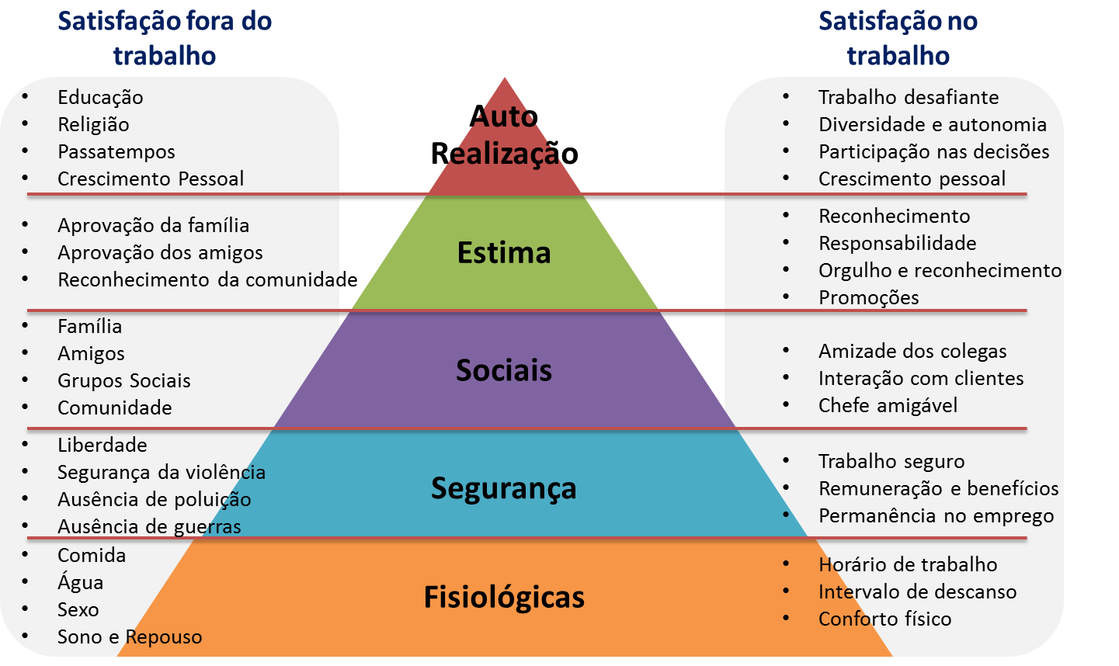

Figura 2 – A pirâmide das necessidades humanas de Maslow e suas implicações.
Fonte: Chiavenato (2005).

Hoje em dia é preciso mais do que autos salários para satisfazer um funcionário. Práticas como reconhecimento do individuo, interação, flexibilidade, comentários positivos e benefício são alguns fatores que satisfazem e muito qualquer ser humano dentro de uma organização, porém irá variar a intensidade de acordo com cada individuo.

2.3. Desprazer no ambiente de trabalho

Segundo Robbins (2005) o prazer passa a virar desprazer, ou simplesmente já existe como tal, quando o empregador passa a impor aumento de produtividade, resultando em sobrecarga de trabalho e, além disso, os funcionários vão perdendo o controle sobre seus trabalhos. Logo vem o estresse, conflitos e doenças causadas por um sentimento de desprazer no ambiente de trabalho.

Segundo Chiavenato (2005) as principais causas de estresse no trabalho são:

Sobrecarga de trabalho;
Pressão de tempo e urgência;
Clima político de insegurança;
Autoridade inadequada na delegação de responsabilidade;
Ambiguidade de papel;
Diferenças entre os valores individuais e organizacionais;
Mudanças dentro da organização;

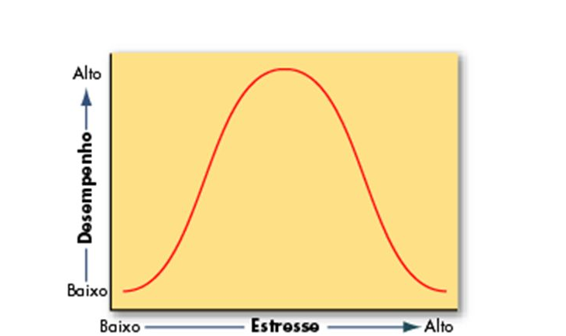
Robbins (2005) diz que quanto maio o estresse menor será o desempenho do individuo na organização, e em contrapartida, quanto menor o estresse maior será o seu desempenho na organização.

Quadro 2 – Modelo do U Invertido na relação entre Estresse e Desempenho no Trabalho.
Fonte: Robbins (2005).

Esse modelo do U Invertido não se aplica a todos os casos, afinal existem pessoas que conseguem atingir níveis de produtividade excelentes estando estressadas, e vice versa. Portanto não é aconselhável levar esse modelo ao pé da letra, irá depender do individuo e a sua atividade em questão.

3. CONCLUSÕES

CÍCERO JÚNIOR

É possível entender com muita segurança e clareza de detalhes que os indivíduos se relacionam entre si a todo instante, dentro de uma organização não é diferente, precisam interagir para tornar possível o negócio acontecer. Com esse contato é gerado diversos conflitos e diferenças, normais até certo ponto. É preciso trabalhar incansavelmente para se obter sucesso nesse contexto, trazendo o que há de melhor nos diferentes comportamentos e alinhando com a missão da empresa.
Com o tratamento correto e adequado, as pessoas por mais que sejam diferentes, vão se sentir satisfeitas, e somarão com a empresa. Cabe a organização liderança e ética e ao individuo sabedoria e profissionalismo.

BRUNA LÔBO

Nos dias em que vivemos a relação entre empresa e funcionário está cada vez mais em evidência. O funcionário visa sentir mais prazer do que desprazer no ambiente em que está atuando. O prazer pode ser visto como as condições necessárias que a empresa oferece para cada integrante, como exemplo, são as diversidades e autonomias, trabalho desafiante, crescimento pessoal, reconhecimento, promoções, entre outros. Já o desprazer se refere à sobrecarga de trabalho, pressão de tempo e urgência, supervisão de baixa qualidade, frustrações, entre outros. Diante disso percebe-se que os integrantes das empresas só darão lucros se o prazer for maior que o desprazer dentro do ambiente de trabalho e, para isso, os proprietários devem procurar constantemente métodos que ofereça condições plausíveis para cada colaborador.

CLAUDIO LEANDRO

Nos dias de hoje a convivência das pessoas nos ambientes de trabalho em minha opinião existem no bom ambiente de trabalho e aquele que você tem satisfação no que você faz que você tem uma boa convivência com seus colegas mesmo com pressões e problemas do dia a dia, eu acho que mesmo sem um salario alto no bom ambiente de trabalho você será feliz.
No caso de uma pessoa trabalhar em uma empresa mesmo que seja uma boa empresa, e o seu gerente for uma pessoa que não tem uma boa convivência em grupo e quando vai falar com seus funcionários grita e ofendem os mesmos você não terá nenhum prazer em trabalhar nesse ambiente, onde funcionários vivem em um ambiente terrorista, chega um ponto que você acorda pra ir trabalhar e quando imagina como vai ser seu dia ate passa mal, e mesmo ganhando muito bem você desiste do emprego pra trabalhar em um ambiente melhor ganhando menos.

CÍCERO SAMUEL

Bom, percebi que o prazer e o desprazer é muito relativo e especifico, dependendo do individuo ganhar muito será um grande fator de prazer enquanto para outra pessoa será um desprazer. O bem estar ou mau está que o trabalho proporciona ao funcionário acaba causando diferentes comportamentos no local de trabalho, como estresse, depressão, enxaqueca, ou algo bom como produtividade acima da média, bom relacionamento com colegas de trabalho, satisfação no serviço e bom humor.
Dentro desse parâmetro fica percebido que não se pode mais tratar funcionários de forma genérica, mais sim de maneira especifica caso por caso dentro da empresa para que o colaborador consiga expor todo seu potencial de forma benéfica para a empresa, através de um bom suporte, supervisão de qualidade e autonomia para decidir atividades.

NIDIO MASCARENHAS

Com base em tudo antes visto, podemos assim concluirmos que o indivíduo necessita de vários fatores elencados na pirâmide de Maslow e que esse ainda é passível de influencias diárias no seu ambiente de trabalho.
No entanto são poucas as empresas que dão o devido valor e atenção a esses colaboradores, diariamente observamos placas em empresas que dizem nossos valores: Valorização do nosso colaborador, porém muitas destas não tiram do papel essas atitudes e pior se quer valorizam o mínimo possível o colaborador, vendo-o apenas como um número.
Medir essa valorização não é tarefa fácil, pior manter. No entanto se as organizações focarem não só nos funcionários operacionais mas principalmente na supervisão dos mesmos esses problemas poderiam ser reduzidos. Muitos encarregados de equipes não possuem características que deem motivos para a motivação da equipe, e ainda alguns destroem essa motivação.
Uma chave possível para solução de todos esses conflitos poderia ser respeito mútuo e sem retaliações, ouvir o que o outro tem a dizer sem haver posteriormente uma retaliação do mesmo, isso é um fator que poderia mudar a forma com que as pessoas se interagem e melhorar assim o ambiente de trabalho, para tanto faz-se necessário uma evolução na maturidade dos seres e a evolução demorou bilhões de anos mas não foi impossível.

REFERÊNCIAS

COHEN, Allan R; FINK, Stephen. Comportamento Organizacional: Conceitos e estudos de casos. 7ª. Ed. Rio de Janeiro: Elsevier, 2003.

CHIAVENATO, Idalberto. Comportamento organizacional: a dinâmica do sucesso das organizações. 2ª. Ed. Rio de Janeiro: Elsevier, 2005.

ROBBINS, Stephen P. Comportamento organizacional. 11ª. Ed. São Paulo: Pearson Prentice Hall, 2005.

